

DÉPARTEMENT DE MATHÉMATIQUES, D'INFORMATIQUE ET DE GÉNIE

**INF33307 – Assurance de la qualité et gestion**

**de projets informatiques**

**Automne 2023**

**Exercices sur les métriques de gestion de projets**

**Professeur: Ismaïl Khriss**

Nous voulons simuler un système de surveillance par caméras. Pour cela, une surface va simuler la zone de surveillance et deux caméras sont installées dans les deux côtés de la zone (une à gauche et une autre à droite). Les déplacements du curseur vont simuler les déplacements d’une personne à l’intérieur de la zone. Les deux caméras vont suivre donc les mouvements du curseur. Le système doit offrir la possibilité d’activer ou d’arrêter une caméra ou les deux à la fois. Le système doit aussi offrir la possibilité de sauvegarder les positions des deux caméras ainsi que de restaurer (c’est-à-dire revenir à) la dernière information sauvegardée sur leurs positions.

À l’intérieur de la zone de surveillance, il y a trois petites zones rouges (vous pouvez choisir vous-mêmes leurs dimensions ainsi que leurs positions). Quand une personne atteint une de ces zones rouges, le système doit sauvegarder la date et l’heure de l’infraction ainsi que la position de la zone rouge atteinte. Le système doit aussi signaler l’infraction d’une façon sonore (déclencher une alarme par exemple). Le signalement sonore est arrêté à la demande explicite de l’utilisateur.

En annexe, vous pouvez trouver l’analyse du système à l’aide de la notation UML ainsi qu’un prototype de l’interface utilisateur.

# Questions

1 Donnez la liste des différents types de données en indiquant les variables les constituant ainsi que le poids obtenu.

2 Donnez la liste des degrés d’influence avec pour chaque, la valeur que vous lui attribuez et une justification de cette valeur.

3 Calculez les points de fonctions pour ce système.

# Annexe 1 : Modèles d’analyse en UML du système

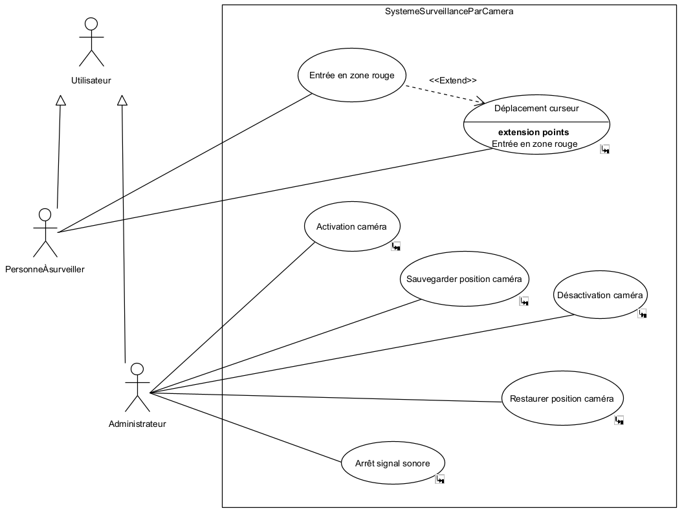

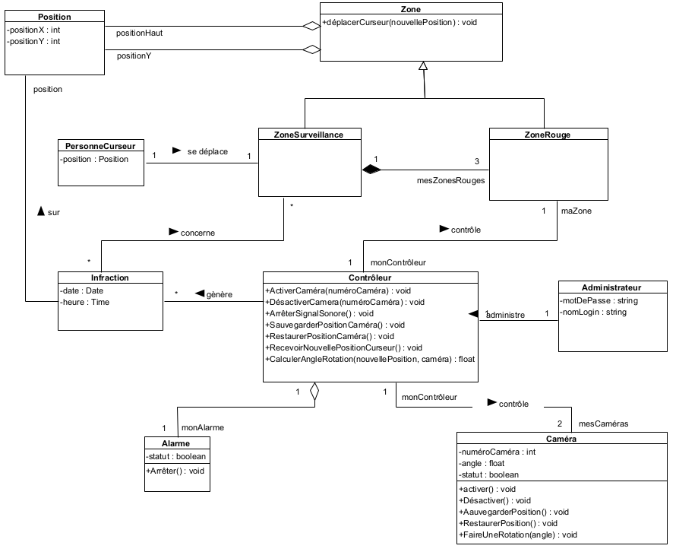



# Activation Caméra

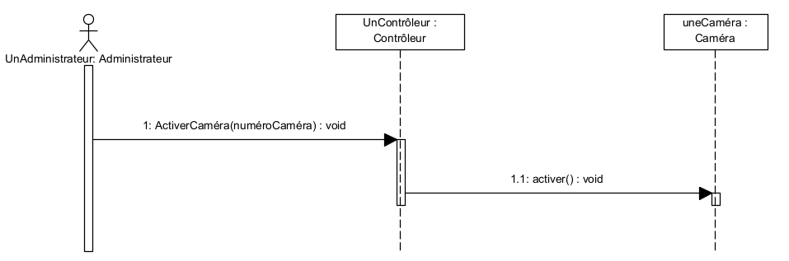



# Désactivation Caméra

# 

# Arrêt Signal Sonore

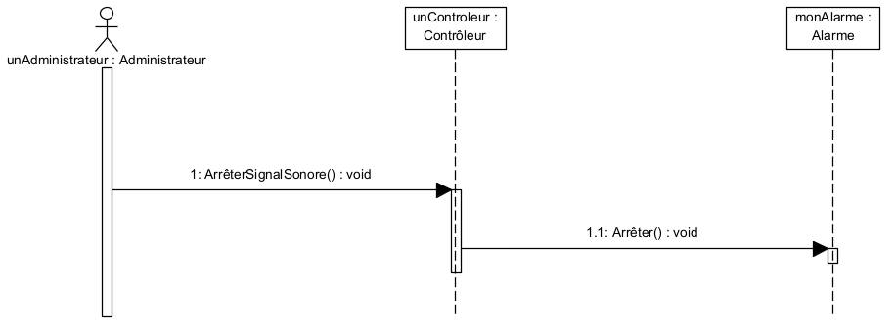

# Déplacement Curseur

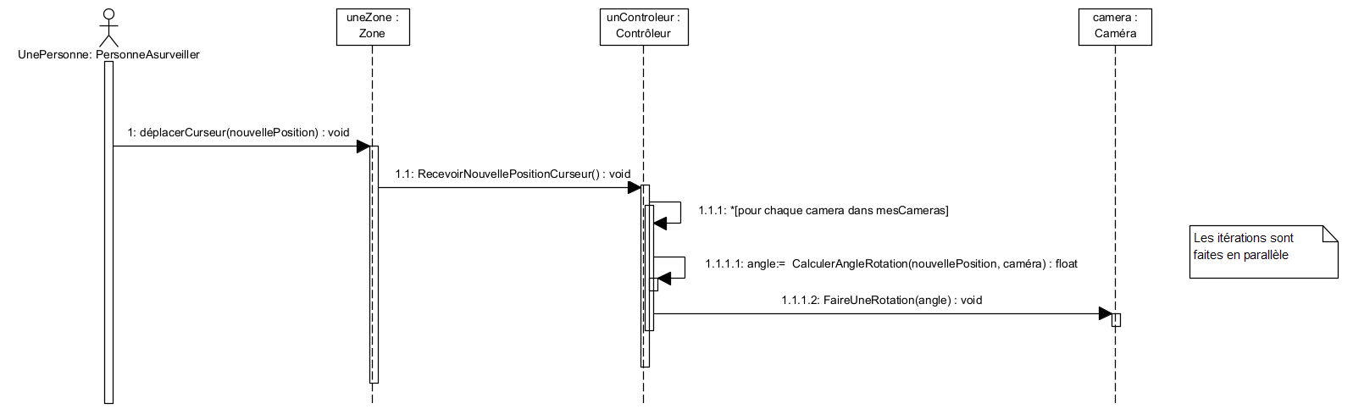

# Sauvegarder Positions

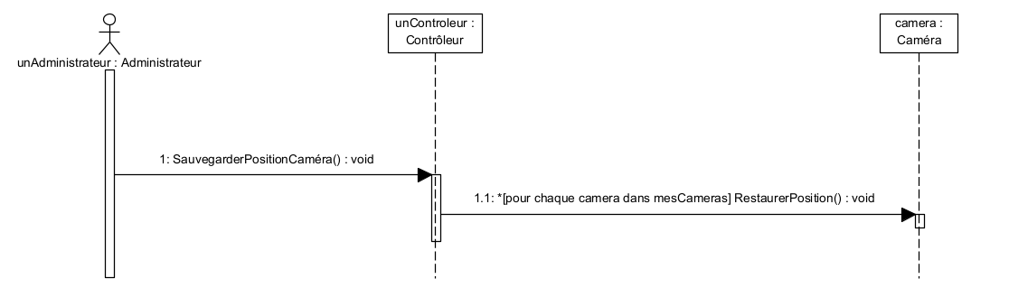



# Restaurer Positions

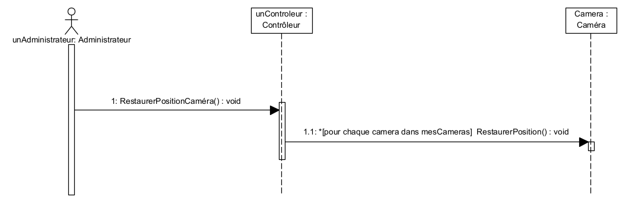

# Annexe 2 : Prototype de l’interface utilisateur

**Page d’accueil**

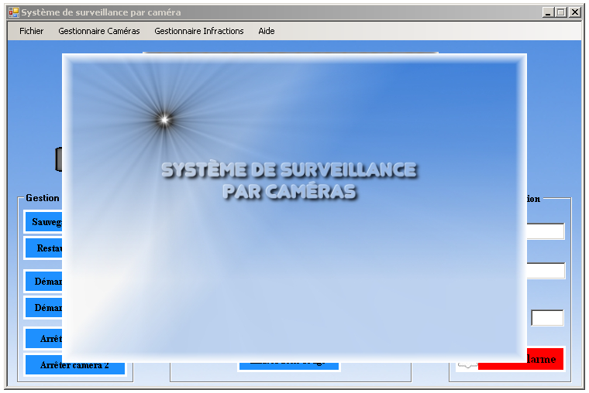

* Premier écran au démarrage présentant simplement le logiciel, après quelques instants la demande d’authentification apparaît à l’écran.

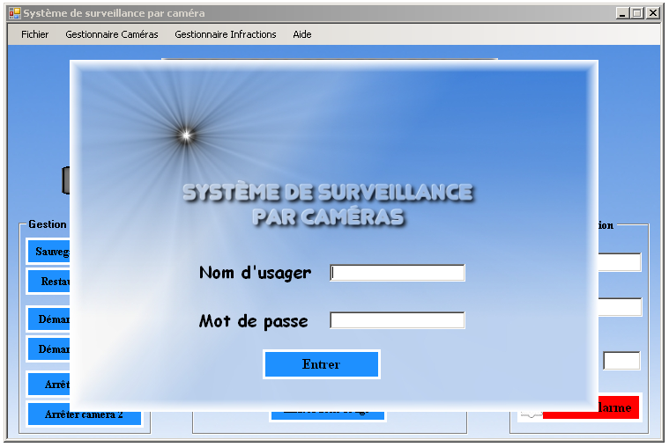

**-** Vous devez entrer votre nom d’usager et votre mot de passe dans les boîtes de textes correspondantes et ensuite cliquer sur le bouton entrer ou la touche Enter sur votre clavier pour entrer dans le système (pour la donnée du problème, n’importe lequel nom d’usager fera, tant qu’il y en a un).

**Page principale**

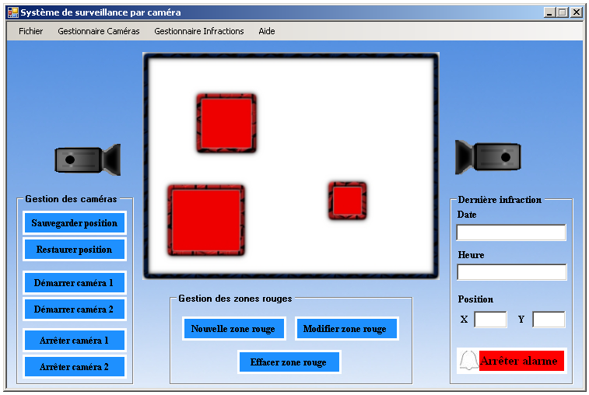

**Liste des widgets utilisés :**

* Une barre de menu en haut qui sera vue en détail plus loin dans ce document.
* Un cadre regroupant les fonctions de gestion des caméras.

Ce cadre contient :

* Un bouton Sauvegarder position qui enregistre les positions des deux caméras.
* Un bouton Restaurer position qui ramène les caméras à la dernière position sauvegardée.
* Un bouton Démarrer caméra 1 qui active la caméra 1.
* Un bouton Démarrer caméra 2 qui active la caméra 2.
* Un bouton Arrêter caméra 1 qui désactive la caméra 1.
* Un bouton Arrêter caméra 2 qui désactive la caméra 2.

**Suite de la liste des widgets de la page principale :**

* Un cadre regroupant les fonctions de gestion des zones rouges.

Ce cadre contient :

* Un bouton Nouvelle zone rouge qui active le mode création de nouvelle zone rouge. Il suffit de faire un clic avec le bouton gauche de la souris dans la zone surveillée une fois pour placer le coin supérieur gauche de la zone rouge et un deuxième clic de la souris pour placer le coin inférieur droit de la zone rouge dans la zone surveiller.
* Un bouton effacer zone rouge qui sert à retirer une zone rouge de la zone surveillée, il suffit de cliquer sur la zone rouge en question ensuite.
* Un bouton Modifier zone rouge qui modifie la position d’une zone rouge, il suffit de cliquer sur le coin d’une zone rouge que l’on veut déplacer.
* Un cadre qui contient des boites de textes affichant la date, l’heure et la position de la dernière infraction survenues. Ce cadre contient aussi le bouton permettant d’arrêter l’alarme sonore.
* Deux images de caméras qui rotationnent sur eux-mêmes afin de suivre les déplacements du curseur de la souris à l’intérieur de la zone surveillée.
* Une image qui constitue la zone surveillée et d’autres images pour afficher les zones rouges.

**Barre de menu de la page principale :**



**En détails :**

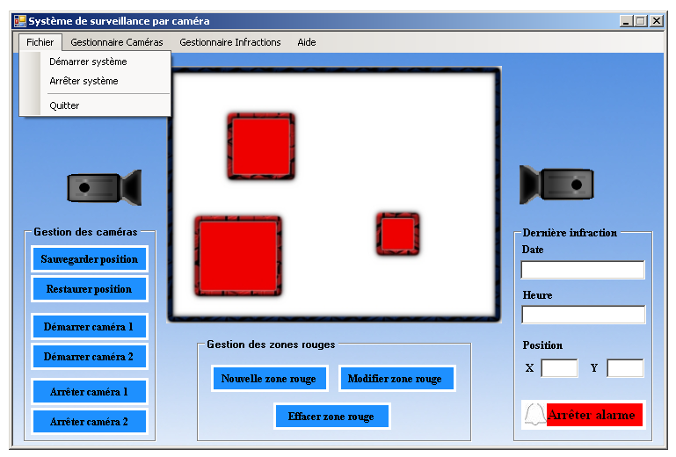

Le menu fichier contient trois choix :

-Démarrer système : Démarre (active) les deux caméras en même temps.

-Arrêter système : Arrête (désactive) les deux caméras en même temps.

-Quitter : Ferme complètement l’application.

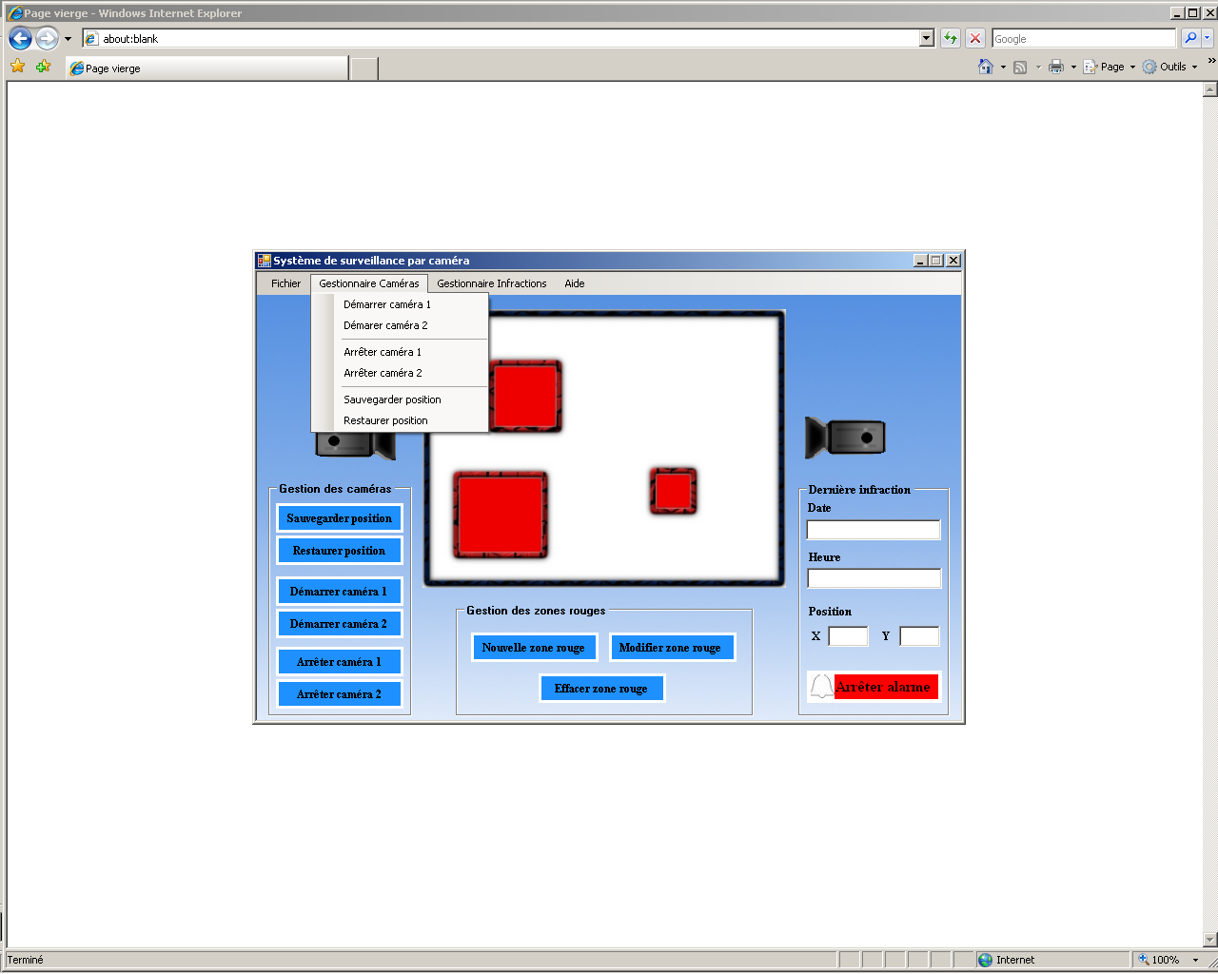

Le menu Gestionnaire Caméras contient six choix :

* Démarrer caméra 1 qui active la caméra 1.
* Démarrer caméra 2 qui active la caméra 2.
* Arrêter caméra 1 qui désactive la caméra 1.
* Arrêter caméra 2 qui désactive la caméra 2.
* Sauvegarder position qui enregistre les positions des deux caméras.
* Restaurer position qui ramène les caméras à la dernière position sauvegardée.

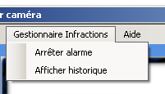

Le menu Gestionnaire Infractions contient deux choix :

-Arrêter alarme : Termine l’émission du signal sonore.

-Afficher historique : Affiche la page qui contient les informations sur toutes les infractions qui sont arrivées dans le système et qui n’ont pas été supprimé de l’historique. Cette page sera détaillée plus loin dans ce document.

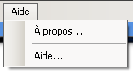

Le menu Aide contient deux choix :

À propos : affiche une page qui parle de qui a développé le logiciel et dans quel but.

Aide : affiche le document présent (sans la section sur les diagrammes d’états-transitions)

Page À propos :

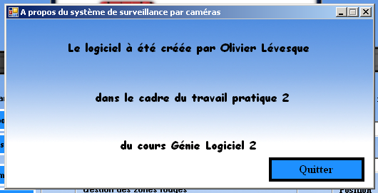

**Widget utilisé :** Un bouton Quitter qui ferme la fenêtre.

**Page d’affichage de l’historique des infractions.**

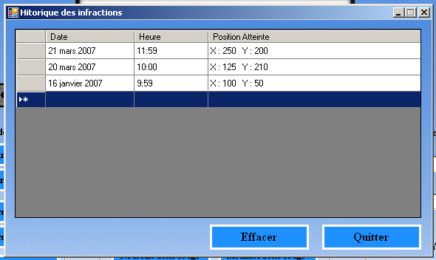

**Liste des widgets utilisés :**

* Un bouton Effacer qui permet d’enlever un enregistrement de l’historique.
* Un bouton Quitter qui ferme la fenêtre de l’historique.
* Une grille affichant l’historique en détail des infractions. Cette grille permet de trier les infraction par date ou heure en cliquant sur l’entête de colonne. On peut modifier à la main ces infractions. (On pourrait exemple rajouter une note à coté de position atteinte (exemple a été vérifier par M. Lévesque, ou simplement un chat qui est entré dans la zone…) Il est possible d’ajouter une infraction à la main en écrivant dans la rangé du bas. Si la grille est modifiée, un message demandera si on veut garder nos modifications ou non à la fermeture de la fenêtre.